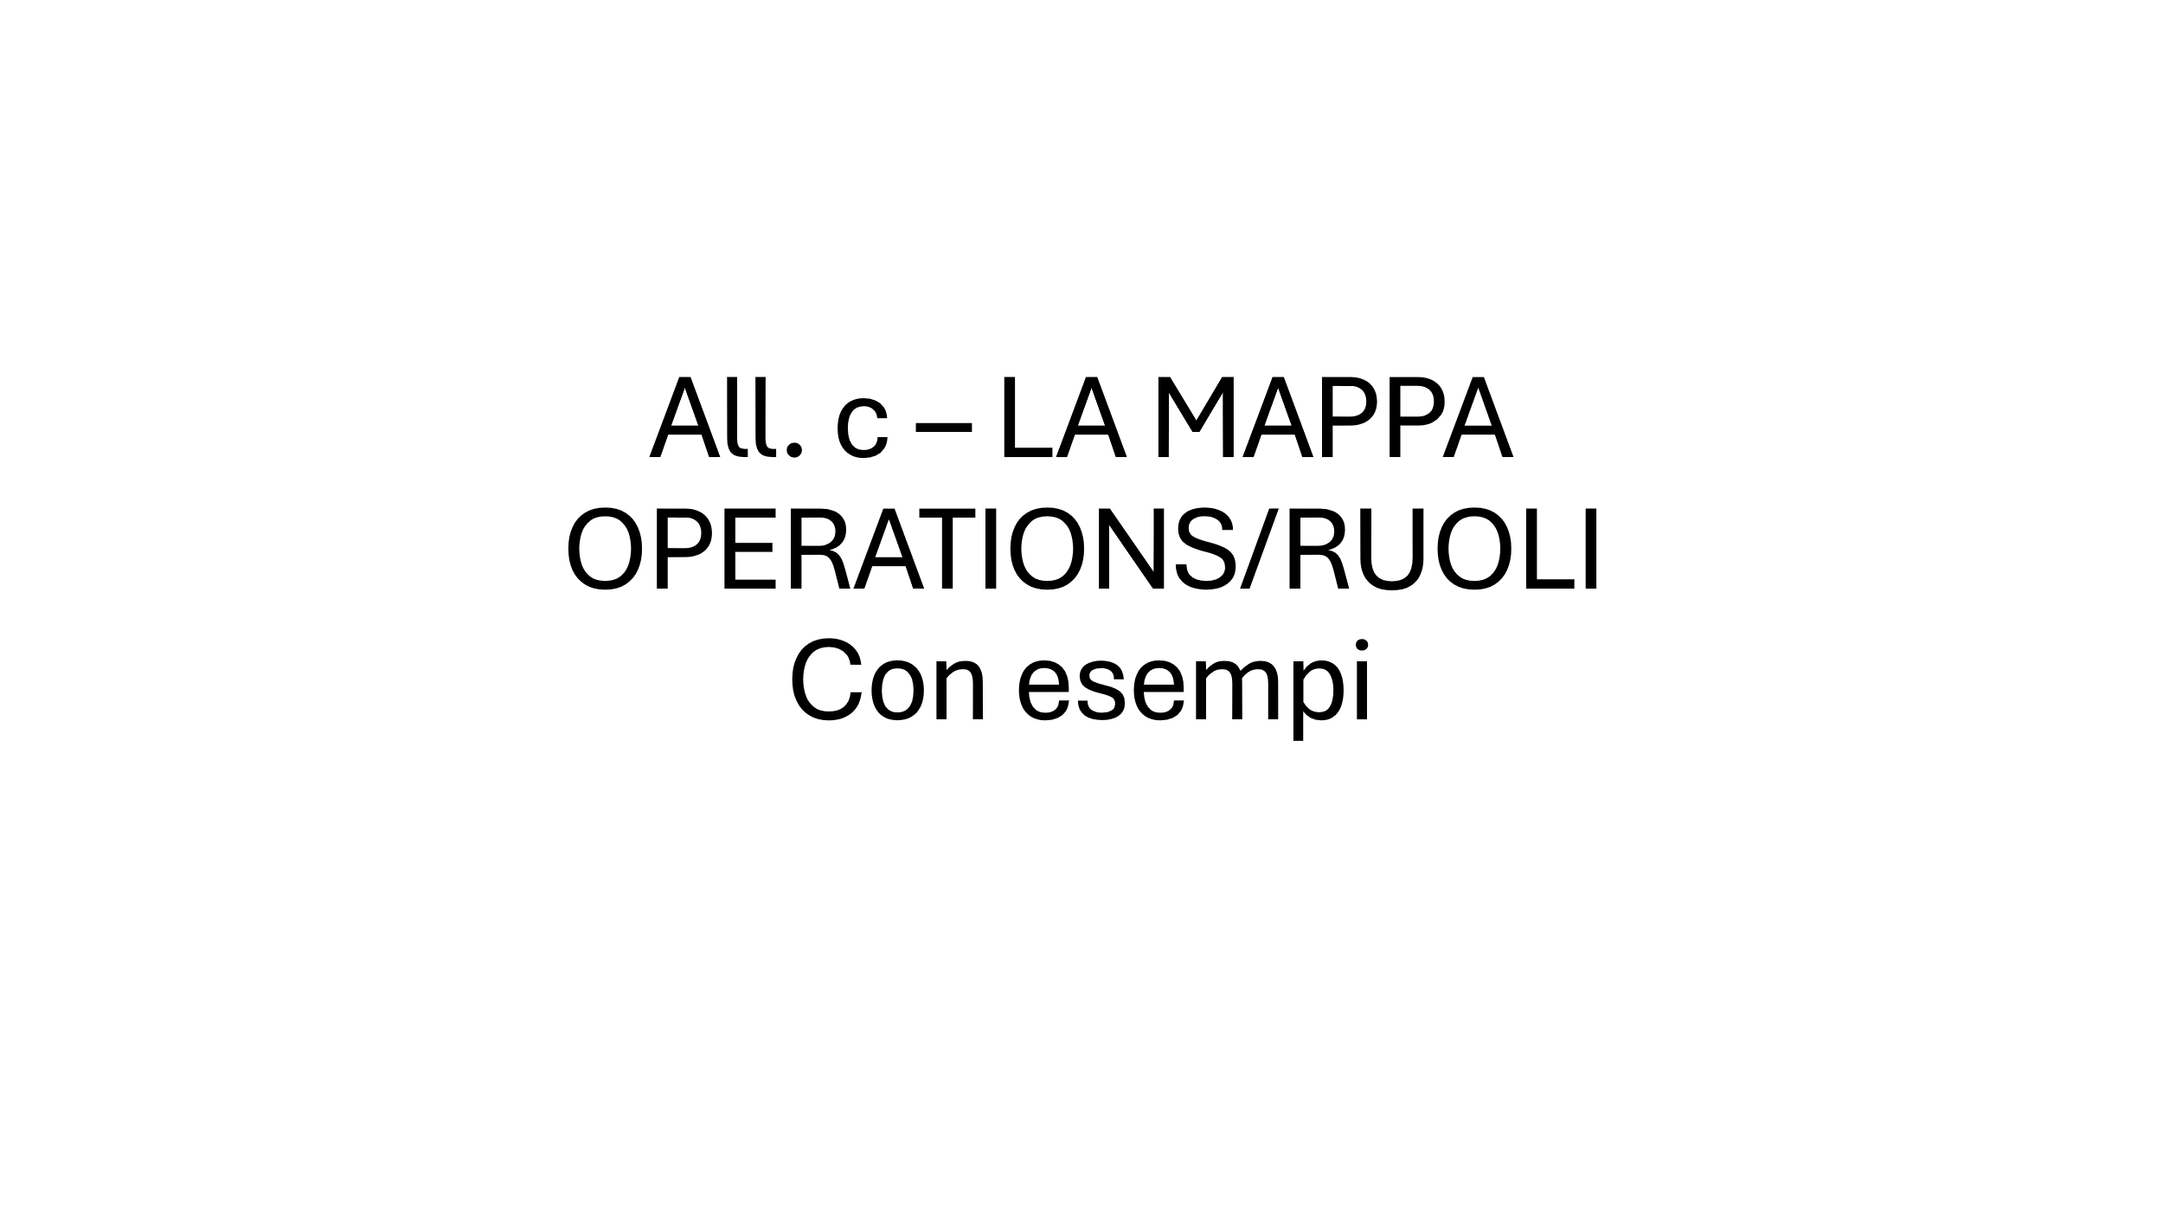

|  |  |  |  |  |
| --- | --- | --- | --- | --- |
| **ALLEGATO C – LA MAPPA OPERATIONS/RUOLI** | | | | |
| Gruppo di Lavoro: | |  | | |
| **Operations** | **Descrizione** | | **Presidio interno/esterno** | **Ruolo/persona** |
|  | *Descrivere le attività principali relativamente ai diversi capitoli di operations* | | *Inserire qui se si pensa di organizzare l’attività tramite un presidio interno, oppure acquistarla da un fornitore esterno (interno/esterno)* | *Per le attività presidiate internamente,**definire i ruoli che le svolgeranno e le persone che copriranno tali ruoli (o se persone da assumere). Per le attività gestite esternamente, indicare il ruolo interno che si interfaccia con i fornitori (referente interno)* |
|  |  | |  |  |
|  |  | |  |  |
|  |  | |  |  |
|  |  | |  |  |
|  |  | |  |  |
|  |  | |  |  |
|  |  | |  |  |

|  |  |  |  |  |  |
| --- | --- | --- | --- | --- | --- |
| **ALLEGATO C – LA MAPPA OPERATIONS/RUOLI** | | | | | |
| Gruppo di Lavoro: | | **Produzione e vendita capi di abbigliamento in materiali naturali** | | | |
| **Operations** | **Descrizione** | | | **Presidio interno/esterno** | **Ruolo/persona** |
|  | *Descrivere le attività principali relativamente ai diversi capitoli di operations* | | | *Inserire qui se si pensa di organizzare l’attività tramite un presidio interno, oppure acquistarla da un fornitore esterno (interno/esterno)* | *Per le attività presidiate internamente,**definire i ruoli che le svolgeranno e le persone che copriranno tali ruoli (o se persone da assumere). Per le attività gestite esternamente, indicare il ruolo interno che si interfaccia con i fornitori (referente interno)* |
| **Progettazione** | Ideazione e disegno dei capi di abbigliamento | | | Interno | Responsabile progettazione, Giorgia |
| **Acquisti** | Acquisto della materia prima (i tessuti naturali per i nostri abiti) | | | Interno | Responsabile produzione e acquisti, Marco |
| **Produzione** | Realizzazione degli abiti | | | Esterno: saranno piccole sartorie indipendenti che realizzeranno gli abiti disegnati da noi. All’interno avremo una persona che si interfaccerà con queste sartorie, darà loro il lavoro, consegnerà i tessuti, controllerà la qualità dei prodotti realizzati, ecc. | Referente interno: Responsabile produzione e acquisti, Marco |
| **Commercializzazione** | Vendita degli abiti a negozi di abbigliamento indipendenti | | | Esterno: saranno agenti indipendenti del settore abbigliamento a vendere i nostri abiti a negozi indipendenti. Avremo una figura interna che gestirà la rete di agenti | Referente interno: Responsabile marketing e vendite, Paola |
| **Amministrazione e Finanza** |  | | | Esterno: ci affideremo ad un commercialista esperto per tutti gli aspetti amministrativi. | Referente interno: Direttrice Generale, Giulia |
| **Marketing e Comunicazione** | Promozione dei capi di abbigliamento, scelta dei negozi ai quali proporli, selezione e formazione degli agenti | | | Interno | Responsabile marketing e vendite, Paola |
| **Personale, Organizzazione, Sistemi Informativi** | - Paghe, contributi e altri aspetti amministrativi  -Sistemi informativi  -Selezione, formazione e “cura” del personale e dell’organizzazione | | | -Esterno (il commercialista di cui sopra)  -Esterno: società informatica  -Interno (attività curate direttamente dalla Direttrice Generale) | Referente interno: Direttrice Generale, Giulia |
| **ALLEGATO C – LA MAPPA OPERATIONS/RUOLI** | | | | | |
| Gruppo di Lavoro: | | | **Valorizzazione turistica del nostro territorio** | | |

|  |  |  |  |
| --- | --- | --- | --- |
| **Operations** | **Descrizione** | **Presidio interno/esterno** | **Ruolo/persona** |
|  | *Descrivere le attività principali relativamente ai diversi capitoli di operations* | *Inserire qui se si pensa di organizzare l’attività tramite un presidio interno, oppure acquistarla da un fornitore esterno (interno/esterno)* | *Per le attività presidiate internamente,**definire i ruoli che le svolgeranno e le persone che copriranno tali ruoli (o se persone da assumere). Per le attività gestite esternamente, indicare il ruolo interno che si interfaccia con i fornitori (referente interno)* |
| **Progettazione** | Ideazione di itinerari turistici particolari, che valorizzino aree poco conosciute della nostra zona e progettazione pacchetti completi | Interno | Travel designer, Matilde |
| **Acquisti** | Acquisto (noleggio) dei servizi di trasporto, di ristorazione e, per gli itinerari di più giorni, di alloggio | Esterno | Referente interno: Travel designer, Matilde |
| **Marketing e Comunicazione** | Promozione dei pacchetti presso campeggi, hotel, ristoranti, agenzie di viaggio e online | Interno | Responsabile marketing e vendite, Francesco |
| **Commercializzazione** | La vendita dei pacchetti turistici avverrà tramite il sito | Esterno: il sito di prenotazioni/vendita sarà gestito da una società esterna. Messa a punto e supervisione saranno interne | Referente interno: Responsabile marketing e vendite, Francesco |
| **Erogazione del servizio** | Accompagnamento dei turisti negli itinerari | Interno | Guide turistiche, Mara, Paolo, Giovanna e giovani da assumere quando il business si svilupperà |
| **Amministrazione e Finanza** |  | Esterno: studio commercialista | Referente interno: Direttrice Generale, Veronica |
| **Personale, Organizzazione** | Paghe, contributi e altri aspetti amministrativi  Selezione, formazione e “cura” del personale e dell’organizzazione | Esterno (il commercialista di cui sopra)  Interno | Referente interno: Direttrice Generale, Veronica |